電通二乙微處理器實驗 實驗結報

實驗名稱 | Lab08-中斷控制與超音波測距
組別 | 11 | 組員 | 05051053 謝祥郁

- 實驗目的
Arduino於當按下Pin2外部中斷0時,讀入超音波測距之值顯示於PC上
- 如何讀取超音波測距之值
- 如何將超音波測距之值顯示於LCD上
- Arduino如何規劃外部中斷INTO
- 接一SW,當按下SW時暫停所有中斷,實驗結果又如何?

1.實驗步驟
接電路
電路圖
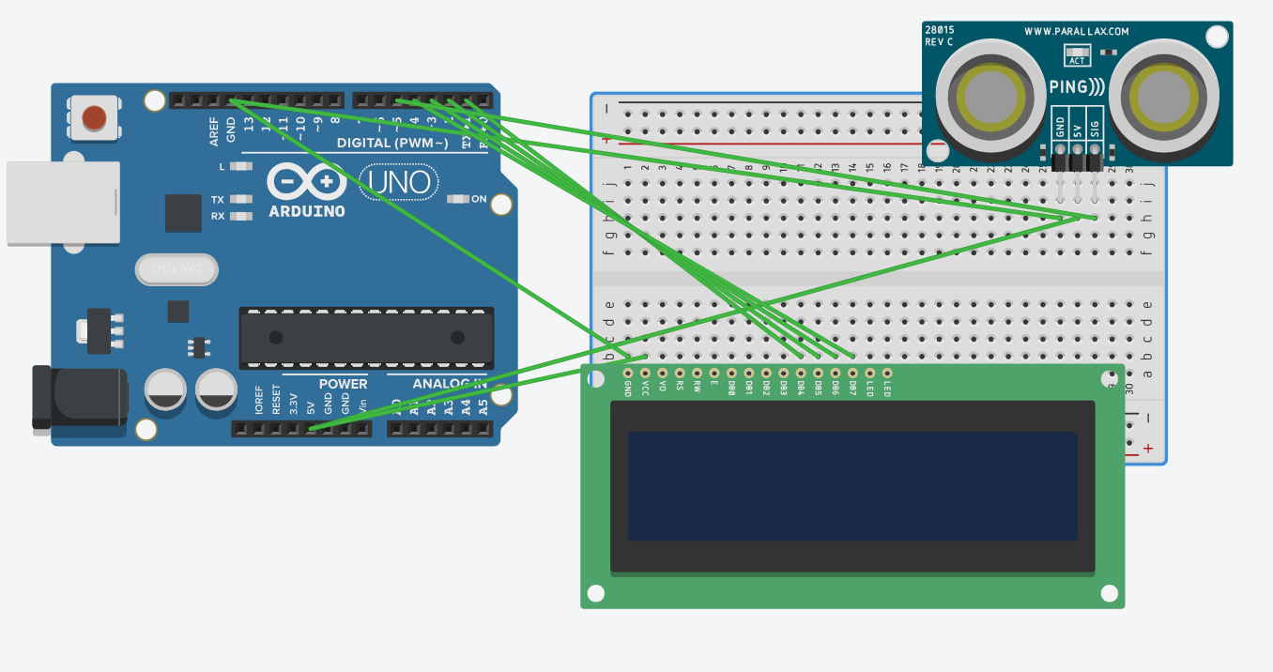
程式碼
#include <LiquidCrystal.h>
#include <Ultrasonic.h>
LiquidCrystal lcd(15, 14, 5, 4, 3, 2);
#define TRIGGER_PIN 12
#define ECHO_PIN 13
Ultrasonic ultrasonic(TRIGGER_PIN, ECHO_PIN);
void setup() {
lcd.begin(16, 2);
Serial.begin(9600);
}
void loop(){
float cmMsec, inMsec;
long microsec = ultrasonic.timing();
cmMsec = ultrasonic.convert(microsec, Ultrasonic::CM);
inMsec = ultrasonic.convert(microsec, Ultrasonic::IN);
lcd.setCursor (0,0);
lcd.print("MS: "); lcd.print(microsec);
lcd.setCursor(0, 1);
lcd.print(" CM: ");lcd.print(cmMsec);
lcd.print(",IN: "); lcd.print(inMsec);
delay(1000);
lcd.clear();
delay(100);

}
實驗結果及分析
讀取超音博測距值顯示在LCD上
YOUTUBE影片網址: https://www.youtube.com/watch?v=LuM9eD9JwVo

2.

電路圖
程式碼
#include <LiquidCrystal.h>
#include <Ultrasonic.h>
LiquidCrystal lcd(15, 14, 5, 4, 3, 8);
#define TRIGGER_PIN 12
#define ECHO_PIN 13
volatile boolean state=LOW;
Ultrasonic ultrasonic(TRIGGER_PIN, ECHO_PIN);
void setup() {
Serial.begin(9600);
lcd.begin(16, 2);
pinMode(2, INPUT_PULLUP);
attachInterrupt(2, int0, LOW);
}
void loop(){}

void int0()
{
float cmMsec, inMsec;
long microsec = ultrasonic.timing();
cmMsec = ultrasonic.convert(microsec, Ultrasonic::CM);
inMsec = ultrasonic.convert(microsec, Ultrasonic::IN);
lcd.setCursor (0,0);
lcd.print("MS: "); lcd.print(microsec);
lcd.setCursor(0, 1);
lcd.print("CM: ");lcd.print(cmMsec);
lcd.print(",IN: "); lcd.print(inMsec);

}
實驗結果及分析
按下按鈕時暫停結果,放開繼續執行
YOUTUBE影片網址: https://www.youtube.com/watch?v=gjqnzrFALnc
這次實驗還挺好玩的,不過還是沒能做完,要再多加練習

